**新 书 推 荐**

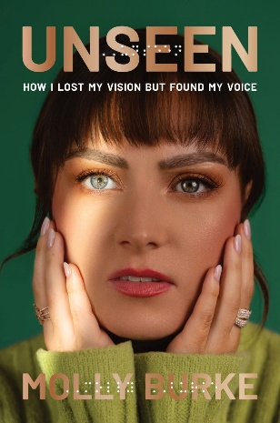**中文书名：《暗夜微光：在黑暗中绽放的自我之声》**

**英文书名：UNSEEN: How I Lost My Vision but Found My Voice**

**作 者：Molly Burke**

**出 版 社：Abrams Books**

**代理公司：ANA/Jessica Wu**

**页 数：272页**

**出版时间：2025年9月**

**代理地区：中国大陆、台湾**

**审读资料：电子稿**

**类 型：传记和回忆录**

**亚马逊畅销书排名：**

**#10 in Biographies of People with Disabilities (Books)**

**#212 in Women's Biographies**

**#590 in Memoirs (Books)**

**内容简介：**

**本书出自社交媒体明星兼变革推动者莫莉·伯克（Molly Burke）之手，这是一本袒露心声、真挚诚恳且不乏黑色幽默的回忆录，讲述了一位盲人女性在明眼人的世界中应对种种挑战的经历。**

莫莉·伯克四岁时，被诊断出患有视网膜色素变性，这是一种罕见的退行性病变，最终会导致失明，这也让她不得不以全新的视角——确切地说是用新的“眼睛”——去看待这个世界。尽管身有残疾，但成长过程中的她并未停下脚步，依然投身体育运动，成为一名攀岩教练，还赢得了选美比赛。然而，他人对她狭隘的认知却阻碍了她前行的步伐。

多年来，无情的霸凌、恶劣的工作环境、鼠虫肆虐的公寓，以及人生的低谷接踵而至，这些却也与红毯、头等舱，还有个人和职业上的成就相伴。在人生旅程中，莫莉学会了欣赏这种两面性。而最重要的是，她懂得了做真实自我的美好，以及捍卫信念的勇气。

在《暗夜微光》一书中，莫莉记录了自己作为一名残疾女性、企业家和表演者的经历，阐明了这些经历带给她的感悟，她也希望读者能从她的困境与成功中汲取经验。这既是一部回忆录，也是为构建一个更具同情心和同理心的世界发出的呐喊。莫莉反抗社会期望的历程，将帮助读者找到自己的声音、内心力量与自我认同感。

**本书亮点：**

* **庞大的社交媒体平台影响力：**伯克在各大社交媒体平台上拥有超过500万粉丝，其中包括YouTube上的190万订阅者、TikTok上的140万粉丝、Instagram上的80万粉丝、Facebook上的20.6万粉丝以及Twitter上的6.9万粉丝。她的粉丝地域分布为：Instagram上美国粉丝占55.2%，英国占9.9%，加拿大占6.3%；TikTok上美国粉丝占39.9%，加拿大占24.8%，其他国家占10.4%；YouTube上美国粉丝占53.9%，英国占8%，加拿大占7.9%。她的粉丝活跃度极高，80%为女性，年龄主要集中在18 - 25岁（占30%）和25 - 34岁（占40%），他们渴望看到更多真实的内容。
* **强大的人脉与合作关系：**伯克曾与众多知名网红合作，包括查莉·达梅利奥（Charli D’Amelio）、凯西·奈斯塔特（Casey Neistat）、谭·法郎士（Tan France）和艾莉·雷斯曼（Aly Raisman），他们都很乐意在本书出版时提供支持。在洛杉矶时装周期间，她曾为多芬（Dove）、美鹰傲飞（American Eagle）旗下的Aerie以及Tommy Hilfiger Adaptive担任模特，还与雅诗兰黛（Estée Lauder）、No7、Too Faced、三星（Samsung）、谷歌（Google）、微软（Microsoft）和亚马逊（Amazon）等品牌有过合作。
* **鼓舞人心的故事：**伯克在14岁前便失去了大部分视力，此后，她遭受到了残酷的欺凌，与心理健康问题斗争多年。但她不仅克服了这些艰难险阻，还将痛苦转化为动力，在全球舞台和社交媒体上为残疾人群体积极发声。
* **有声书市场潜力巨大：**伯克的原创有声书《并非看上去那样》（*It’s Not What It Looks Like*，2019年）一经推出便迅速登上《纽约时报》（*New York Times*）畅销书榜，这标志着听众对其有声书作品的浓厚兴趣。

**作者简介：**

**莫莉·伯克（Molly Burke）**是一位盲人公众演讲者、内容创作者、顾问、模特兼作家。她在社交媒体上拥有超过五百万粉丝，利用自己的影响力倡导在各个领域实现更高的包容性和代表性，激励并赋能他人。她曾与众多知名品牌合作，如Aerie、谷歌、Bose、三星、雅诗兰黛、迪士尼、多芬、微软、Tommy Hilfiger、卡骆驰（Crocs）等等。她曾荣获Clio终身成就奖，并在联合国和达沃斯世界经济论坛发表过演讲。莫莉入选福布斯“30岁以下精英”榜单，其事迹曾被《华尔街日报》（*Wall Street Journal*）、《人物》（*People*）杂志、《Paper》、《福布斯》（*Forbes*）、《广告周刊》（*Adweek*）、《美国青少年时尚》（*Teen Vogue*）和《Allure》等媒体报道，还登上过《特雷弗·诺亚每日秀》（*The Daily Show with Trevor Noah*）和《今日秀》（*Today*）。她现居洛杉矶。

**营销资料：**

5月7日，People.com发布了《暗夜微光》一书的封面。这是社交媒体明星兼活动家莫莉·伯克袒露心声、真挚诚恳且不乏黑色幽默的回忆录，讲述了一位盲人女性在明眼人的世界中如何应对种种挑战！点击[此处](https://people.com/molly-burke-unseen-cover-reveal-exclusive-11729883)查看相关报道。

莫莉也通过她的Instagram账号（@mollyburkeofficial，79.7万粉丝）和TikTok账号（@mollyburkeofficial，140万粉丝）分享了这一消息，粉丝们翘首以盼！这条帖子已经获得了近1.9万个赞，还有数百条激动不已的粉丝评论。

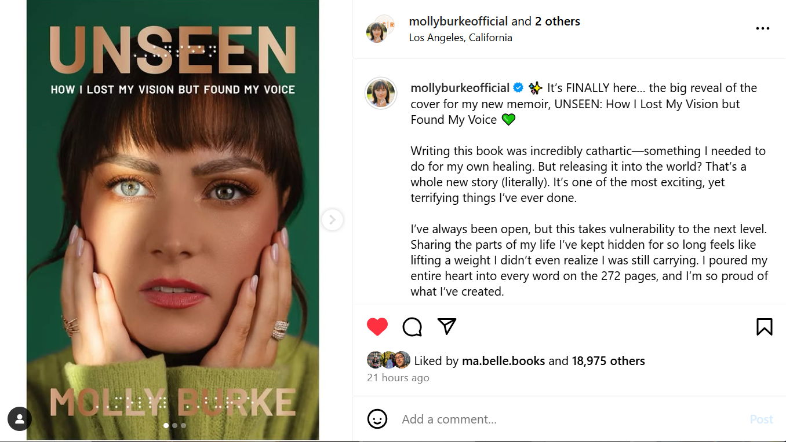

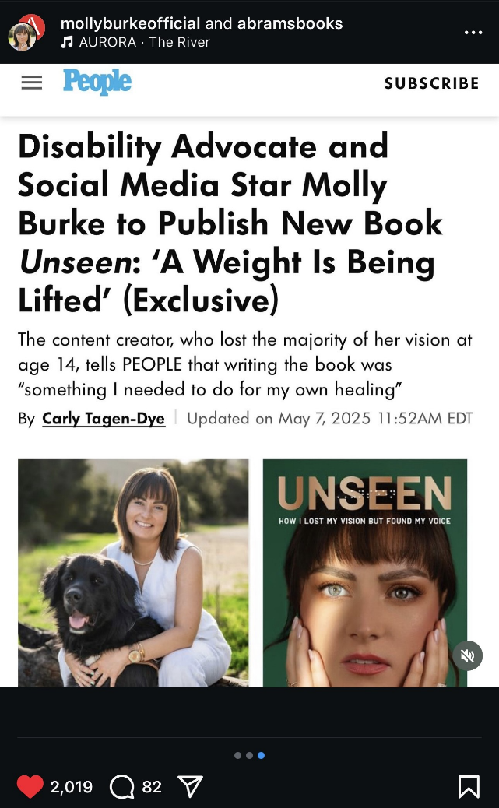 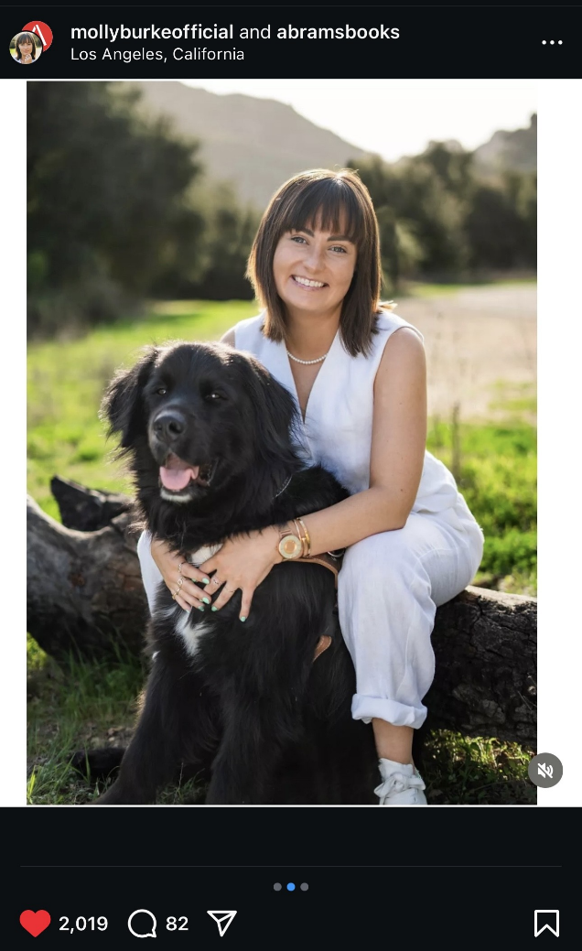

**感谢您的阅读！**

**请将反馈信息发至：版权负责人**

**Email**：[**Rights@nurnberg.com.cn**](mailto:Rights@nurnberg.com.cn)

安德鲁·纳伯格联合国际有限公司北京代表处

北京市海淀区中关村大街甲59号中国人民大学文化大厦1705室, 邮编：100872

电话：010-82504106, 传真：010-82504200

公司网址：[http://www.nurnberg.com.cn](http://www.nurnberg.com.cn/)

书目下载：<http://www.nurnberg.com.cn/booklist_zh/list.aspx>

书讯浏览：<http://www.nurnberg.com.cn/book/book.aspx>

视频推荐：<http://www.nurnberg.com.cn/video/video.aspx>

豆瓣小站：<http://site.douban.com/110577/>

新浪微博：[安德鲁纳伯格公司的微博_微博 (weibo.com)](https://weibo.com/1877653117/profile?topnav=1&wvr=6)

微信订阅号：ANABJ2002

